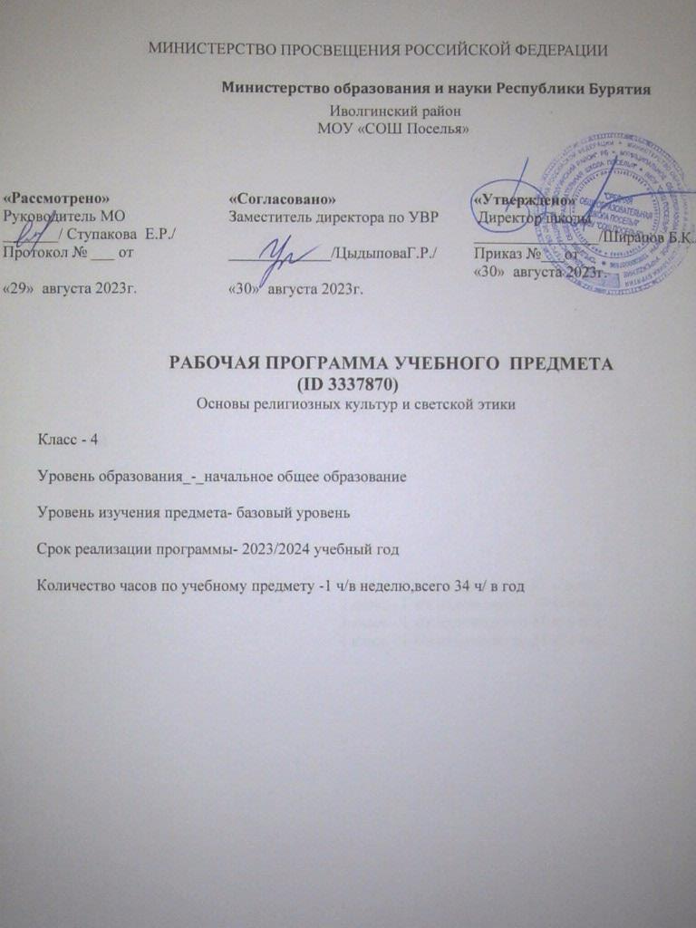

**Пояснительная записка.**

Рабочая программа по предмету «Основы религиозных культур и светской этики» на 2023-2024 учебный год для обучающихся 1-4 классов МОУ «СОШ Поселья» разработана в соответствии с требованиями следующих документов:

1. [Федеральный закон от 29.12.2012 № 273-ФЗ](https://vip.1zavuch.ru/#/document/99/902389617/) «Об образовании в Российской Федерации».
2. [Приказ Минпросвещения от 22.03.2021 № 115](https://vip.1zavuch.ru/#/document/99/603340708/) «Об утверждении Порядка организации и осуществления образовательной деятельности по основным общеобразовательным программам – образовательным программам начального общего, основного общего и среднего общего образования».
3. Приказ Министерства просвещения Российской Федерации от 31.05.2021 № 287 "Об утверждении федерального государственного образовательного стандарта основного общего образования" (Зарегистрирован 05.07.2021 № 64101).
4. [СП 2.4.3648-20](https://vip.1zavuch.ru/#/document/99/566085656/ZAP23UG3D9/) «Санитарно-эпидемиологические требования к организациям воспитания и обучения, отдыха и оздоровления детей и молодежи», утвержденные [постановлением главного государственного санитарного врача России от 28.09.2020 № 28](https://vip.1zavuch.ru/#/document/99/566085656/).
5. [СанПиН 1.2.3685-21](https://vip.1zavuch.ru/#/document/99/573500115/XA00LVA2M9/) «Гигиенические нормативы и требования к обеспечению безопасности и (или) безвредности для человека факторов среды обитания», утвержденные [постановлением главного санитарного врача от 28.01.2021 № 2](https://vip.1zavuch.ru/#/document/97/486051/).
6. [Приказ Минпросвещения от 20.05.2020 № 254](https://vip.1zavuch.ru/#/document/97/482254/) «Об утверждении федерального перечня учебников, допущенных к использованию при реализации имеющих государственную аккредитацию образовательных программ начального общего, основного общего, среднего общего образования организациями, осуществляющими образовательную деятельность».
7. Учебный план основного общего образования МОУ «СОШ Поселья» на 2023-2024 учебный год.
8. Положение о рабочей программе МОУ «СОШ Поселья».
9. Программы воспитания и социализации обучающихся МОУ «СОШ Поселья» (принята на ПС протокол № 7 от 21.06.2021г., утверждена Приказом № 239 от 21.06.2021г.).

Для реализации рабочей программы используется учебник «Основы духовно – нравственной культуры народов России. Основы светской этики» 4 класс. А.И. Шемшурина, г. Москва, «Просвещение», 2020 г.

***Цель комплексного учебного курса*** «Основы религиозных культур и светской этики» — формирование у обучающегося мотиваций к осознанному нравственному поведению, основанному на знании культурных и религиозных традиций многонационального народа России и уважении к ним, а также к диалогу с представителями других культур и мировоззрений.

  Учебный курс является культурологическим и направлен на развитие у школьников 10—11 лет представлений о нравственных идеалах и ценностях, составляющих основу религиозных и светских традиций, на понимание их значения в жизни современного общества, а также своей сопричастности к ним. Основные культурологические понятия учебного курса — «культурная традиция», «мировоззрение», «духовность (душевность)» и «нравственность» — являются объединяющим началом для всех понятий, составляющих основу курса (религиозную или нерелигиозную).

    Новый курс призван актуализировать в содержании общего образования вопрос совершенствования личности ребёнка на принципах гуманизма в тесной связи с религиозными и общечеловеческими ценностями. Курс должен сыграть важную роль как в расширении  образовательного кругозора учащегося, так и в воспитательном процессе формирования порядочного, честного, достойного гражданина.

       Основной принцип, заложенный в содержании курса, — общность в многообразии, многоединство, поликультурность, — отражает культурную, социальную, этническую, религиозную сложность нашей страны и современного мира.

   Общая духовная основа многонационального народа России формируется исторически и основывается на ряде факторов:

* общая историческая судьба народов России;
* единое пространство современной общественной жизни, включающее развитую систему межличностных отношений, налаженный веками диалог культур, а также общность социально-политического пространства.

    Учебный курс является единой учебно-воспитательной системой. Все его модули

согласуются между собой по педагогическим целям, задачам, требованиям к результатам освоения учебного содержания, достижение которых обучающимися должен обеспечить образовательный процесс, осуществляемый в пределах отведённого учебного времени с учётом образовательных возможностей младших подростков.

     Учебный курс имеет комплексный характер и включает 6 модулей: «Основы православной культуры», «Основы исламской культуры», «Основы буддийской культуры», «Основы иудейской культуры», «Основы мировых религиозных культур», «Основы светской этики».

         Образовательный процесс в границах учебного курса и сопутствующей ему системы

межпредметных связей формирует у обучающихся начальное представление о религиозных культурах и светской этике посредством:

* ориентации содержания всех модулей учебного курса на общую педагогическую цель

воспитание нравственного, творческого, ответственного гражданина России;

* педагогического согласования системы базовых ценностей, лежащих в основе содержания всех модулей учебного курса;
* системы связей, устанавливаемых между модулями учебного курса, а также между ними и другими учебными предметами (окружающий мир, русский язык, литература, история и др.);
* ориентации учебного содержания на совместное осмысление педагогами, обучающимися и их родителями актуальных проблем

развития личностной ценностно-смысловой сферы младших подростков;

* единых требований к результатам освоения содержания учебного курса.

***Основные задачи комплексного учебного курса:***

* познакомить обучающихся с основами религиозных культур и светской этики;
* развивать представления младшего школьника о значении нравственных норм и ценностей для достойной жизни личности, семьи, общества;
* обобщить знания, понятия и представления о духовной культуре и морали, полученных обучающимися в начальной школе, и формирование у них ценностно-смысловых мировоззренческих основ, обеспечивающих целостное восприятие отечественной истории и культуры при изучении гуманитарных предметов на ступени основной школы;
* развивать способности младших школьников к общению в политичной и многоконфессиональной среде на основе взаимного уважения и диалога во имя общественного мира и согласия.

       Учебный курс создаёт начальные условия для освоения обучающимися российской культуры как целостного, самобытного феномена мировой культуры; понимания религиозного, культурного многообразия и исторического, национально-государственного, духовного единства  российской жизни.

На изучение учебного курса отводится 1 час в неделю, всего 34 часа.

**Планируемые результаты освоения учебного предмета**

***Освоение школьниками учебного содержания каждого из модулей, входящих вучебный курс, должно обеспечить:***

-понимание значения нравственности, морально ответственного поведения в жизни человека и общества;

-формирование первоначальных представлений об основах религиозных культур и светской этики;

-формирование уважительного отношения к разным духовным и светским традициям;

-знакомство с ценностями: Отечество, нравственность, долг, милосердие, миролюбие, и их

-понимание как основы традиционной культуры многонационального народа России;

-укрепление средствами образования преемственности поколений на основе сохранения и развития культурных и духовных ценностей.

***Личностные, меапредметные и предметные результаты:***

  Обучение детей по программе курса «Основы религиозных культур и светской этики» должно быть направлено на достижение следующих личностных, метапредметных и предметных результатов освоения содержания.

**Личностные результаты:**

- формирование основ российской гражданской идентичности, чувства гордости за свою Родину;

- формирование образа мира как единого и целостного при разнообразии культур, национальностей, религий, воспитание доверия и уважения к истории и культуре всех народов;

- развитие самостоятельности и личной ответственности за свои поступки на основе представлений о нравственных нормах, социальной справедливости и свободе;

- развитие этических чувств как регуляторов морального поведения;

— воспитание доброжелательности и эмоционально-нравственной отзывчивости, понимания и сопереживания чувствам других людей; - развитие начальных форм регуляции своих эмоциональных состояний;

- развитие навыков сотрудничества со взрослыми и сверстниками в различных социальных ситуациях, умений не создавать конфликтов и находить выходы из спорных ситуаций;

- наличие мотивации к труду, работе на результат, бережному отношению к материальным и духовным ценностям.

**Метапредметные результаты:**

- овладение способностью принимать и сохранять цели и задачи учебной деятельности, а также находить средства её осуществления;

- формирование умений планировать, контролировать и оценивать учебные действия в соответствии с поставленной задачей и условиями её реализации;

- определять наиболее эффективные способы достижения результата; вносить соответствующие коррективы в их выполнение на основе оценки и с учётом характера ошибок; понимать причины успеха/неуспеха  учебной деятельности;

- адекватное использование речевых средств и средств информационно-коммуникационных технологий для решения различных коммуникативных и познавательных задач;

- умение осуществлять информационный поиск для выполнения учебных заданий;

- овладение навыками смыслового чтения текстов различных стилей и жанров, осознанного построения речевых высказываний в соответствии с задачами коммуникации;

-овладение логическими действиями анализа, синтеза, сравнения, обобщения, классификации, установления аналогий и причинно-следственных связей, построения рассуждений, отнесения к известным понятиям;

- готовность слушать собеседника, вести диалог, признавать возможность существования различных точек зрения и права каждого иметь свою собственную; излагать своё мнение и аргументировать свою точку зрения и оценку событий;

— определение общей цели и путей её достижения, умение договориться о распределении ролей в совместной деятельности; адекватно оценивать собственное поведение и поведение окружающих.

**Предметные результаты:**

*Обучающийся научится:*  
- узнает основные понятия светской этики;  
- узнает значение этики в жизни человека;  
- узнает образцы нравственности в культурах разных народов;

- узнает духовные ценности и нравственные идеалы в жизни человека и общества.  
- излагать свое мнение по поводу значения светской этики в жизни людей и общества;  
- соотносить нравственные формы поведения с нормами поведения культур разных народов;  
- строить толерантные отношения в обществе;  
- применять полученные знания в социуме;  
- осуществлять поиск необходимой информации для выполнения творческих заданий;  
- участвовать в диспутах: слушать собеседника и излагать свои мнения, готовить сообщения по выбранным темам.

*Обучающийся получит возможность научиться:*

- понимать и принимать ценности: Отечество, нравственность, долг, милосердие, миролюбие, как основы культурных традиций многонационального народа России;

- основам светской и религиозной морали, пониманию их значения в выстраивании конструктивных отношений в обществе;

- первоначальным представлениям о светской этике, религиозной культуре и их роли в истории и современности России;

- осознанию ценности нравственности и духовности в человеческой жизни.

**Содержание учебного предмета.**

***Введение в курс (2ч.)*** Россия - наша Родина. Этика – наука о нравственной жизни человека. Общие представление об отечественной религиозно-культурной традиции (многонациональная, многоконфессиональная) России. Этические чувства и нормы. Общественные нормы нравственности и морали.

***Этика общения (4 ч.)*** Добрым жить на свете веселей. Правила общения для всех. От добрых правил – добрые слова и поступки. Правила общения для всех. Взаимосвязи между культурой, моральными традициями и поведением людей. Взаимосвязь между религиозной (православной) культурой и поведением людей. Анализ жизненных ситуаций, выбор нравственных формы поведения, сопоставление их с нормами разных культурных традиций. Взаимосвязи между культурой, моральными традициями и поведением людей. Добро и зло как основные этические понятия. Значение этических норм, норм морали и нравственности в жизни людей. Добро и зло как основные этические понятия.

***Этикет (4 ч.)*** Премудрости этикета. Красота этикета. Простые школьные и домашние правила этикета. Чистый ручеёк нашей речи. Значение этических норм, норм морали и нравственности в жизни людей. Взаимосвязь между культурой и поведением людей. Значение этических норм, норм морали и нравственности в жизни людей. Нравственный, творческий, ответственный гражданин России.

***Этика человеческих отношений (4 ч.)*** В развитии добрых чувств – творение души. Природа – волшебные двери к добру и доверию. Чувство Родины. Жизнь протекает среди людей. Анализ жизненных ситуаций, выбор нравственных форм поведения, сопоставление их с формами религиозной культуры (православной и др.). Взаимосвязи между культурой, моральными традициями и поведением людей. Толерантное отношение к представителям разных мировоззрений и культурных традиций. Значение этических норм, норм морали и нравственности в жизни людей.

***Этика отношений в коллективе (4 ч.)*** Чтобы быть коллективом. Коллектив начинается с меня. Мой класс – мои друзья. Ежели душевны вы и к этике не глухи. Значение этических норм, норм морали и нравственности в жизни людей. Золотое правило нравственности. Общечеловеческие ценности.

***Простые нравственные истины (4 ч.)*** Жизнь священна. Человек рождён для добра. Милосердие – закон жизни. Жить во благо себе и другим. Анализ жизненных ситуаций, выбор нравственных форм поведения, сопоставление их с формами религиозной культуры (православной и др.). Значение этических норм, норм морали и нравственности в жизни людей. Материальные и духовные потребности. Ценности. Жизнь человека. Уникальность неповторимость жизни. Культура, мораль, нравственность. Справедливость. Тактичность.

***Душа обязана трудиться (4 ч.)*** Следовать нравственной установке. Достойно жить среди людей. Уметь понять и простить. Простая этика поступков. Взаимосвязи между культурой, моральными традициями и поведением людей. Моральные и этические требования, предъявляемые к человеку в светской культуре и различных культурных, в том числе и религиозных традициях. Нравственность, бескорыстие, уважение, доброжелательность. Добро, нравственная установка. Гуманизм, гуманность, понимание, прощение. Свобода. Нравственный выбор. Ситуация морального выбора. Этика поступка.

***Посеешь поступок – пожнёшь характер (4 ч.)*** Общение и источники преодоления обид. Ростки нравственного опыта поведения. Действия с приставкой «СО»: сочувствие, сопереживание, сострадание, соболезнование, соучастие. Значение этических норм, норм морали и нравственности в жизни людей. Ответственное поведение. Свободный выбор личности. Отношения ответственности. Моральный долг. Моральная обязанность. Добродетельные отношения. Дружба. Терпение и терпимость.

***Судьба и Родина едины (4 ч.)*** С чего начинается Родина. В тебе рождается патриот и гражданин. Человек – чело века. Слово, обращённое к тебе. Отечество, долг и их понимание как основы традиционной культуры многонационального народа России. Государство. Гражданин. Мораль. Патриотизм. Народ. Важность соблюдения человеком нравственных и моральных норм. Человек, назначение человека.Подведение итогов. Презентация творческих работ.

|  |  |  |  |  |
| --- | --- | --- | --- | --- |
| **Календарно-тематическое планирование**  **4 класс. 34 часа.** | | | | |
| **№** | **Тема урока, раздела** | **Кол-во часов** | **Дата проведения** | |
|  | **план** | **факт** |
| **I. Введение в курс (2ч.)** | | | | |
|
| 1 | Россия - наша Родина. | 1 |  |  |
| 2 | Этика – наука о нравственной жизни человека. | 1 |  |  |
| **II. Этика общения (4 ч.)** | | | | |
|
| 3 | Добрым жить на свете веселей. | 1 |  |  |
| 4 | Правила общения для всех. | 1 |  |  |
| 5 | От добрых правил – добрые слова и поступки. | 1 |  |  |
| 6 | Каждый интересен. | 1 |  |  |
| **III. Этикет (4 ч.)** | | | | |
|
| 7 | Премудрости этикета. | 1 |  |  |
| 8 | Красота этикета. | 1 |  |  |
| 9 | Простые школьные и домашние правила этикета. | 1 |  |  |
| 10 | Чистый ручеёк нашей речи. | 1 |  |  |
| **IV. Этика человеческих отношений (4 ч.)** | | | | |
|
| 11 | В развитии добрых чувств – творение души. | 1 |  |  |
| 12 | Природа – волшебные двери к добру и доверию. | 1 |  |  |
| 13 | Чувство Родины. | 1 |  |  |
| 14 | Жизнь протекает среди людей. | 1 |  |  |
| **V. Этика отношений в коллективе (4 ч.)** | | | | |
|
| 15 | Чтобы быть коллективом. | 1 |  |  |
| 16 | Коллектив начинается с меня. | 1 |  |  |
| 17 | Мой класс – мои друзья. | 1 |  |  |
| 18 | Ежели душевны вы и к этике не глухи. | 1 |  |  |
| **VI. Простые нравственные истины (4 ч.)** | | | | |
|
| 19 | Жизнь священна. | 1 |  |  |
| 20 | Человек рождён для добра. | 1 |  |  |
| 21 | Милосердие – закон жизни. | 1 |  |  |
| 22 | Жить во благо себе и другим. | 1 |  |  |
| **VII. Душа обязана трудиться (4 ч.)** | | | | |
|
| 23 | Следовать нравственной установке. | 1 |  |  |
| 24 | Достойно жить среди людей. | 1 |  |  |
| 25 | Уметь понять и простить. | 1 |  |  |
| 26 | Простая этика поступков. | 1 |  |  |
| **VIII. Посеешь поступок – пожнёшь характер (4 ч.)** | | | | |
|
| 27 | Общение и источники преодоления обид. | 1 |  |  |
| 28 | Ростки нравственного опыта поведения. | 1 |  |  |
| 29 | Доброте сопутствует терпение. | 1 |  |  |
| 30 | Действия с приставкой «СО». | 1 |  |  |
| **IX. Судьба и Родина едины (4 ч.)** | | | | |
|
| 31 | С чего начинается Родина. | 1 |  |  |
| 32 | В тебе рождается патриот и гражданин. | 1 |  |  |
| 33 | Человек – чело века. | 1 |  |  |
| 34 | Слово, обращённое к тебе. | 1 |  |  |
|  | **Итого:** | **34** |  |  |